ExchangeRate - პერფორმანს ტესტი
პერფორმანს ტესტირების შედეგები
26/03/2026

ტესტირების მიზანი
ამ ამ პერფორმანსის მიზანია გამოჩნდეს რა სისწრაფით მუშაობს მოცემული სერვისის /api/v1/exchangeRates/getExchangeRate - ენდპოინტი.
ამ
ტესტირების სცენარი

ჩავატარეთ Load Test შემდეგი პარამეტრებით:
- Threads (Users): 25
- Duration: სულ 2 წუთი (30 წამი Ramp-up 25 იუზერამდე, 1 წუთი სტაბილური დატვირთვა 25 იუზერით და 30 წამი Ramp-down).
- Thresholds: შეცდომების რაოდენობა (http_req_failed) < 1% | მოთხოვნების 95% (p95) < 500 მწ. | სპეციფიკური ტრენდის (exchange_rate_duration) 95% < 400 მწ და მაქსიმალური პასუხის დრო < 1000 მწ.
მივმართავთ TBC Bank-ის ვალუტის კურსის API-ს კონკრეტული წყვილისთვის: USD და GEL. ვასერტებთ, რომ სისტემა აბრუნებს 200 OK სტატუსს. თუ სტატუსი წარმატებულია, შემთხვევითი პრინციპით (შემთხვევების 10%-ში) ვამოწმებთ პასუხის შინაარსს.
- ვასერტებთ, რომ დაბრუნებული ISO კოდები სწორია (USD და GEL).
- ვამოწმებთ, რომ პასუხში არსებობს განახლების თარიღი (updateDate).
ყოველი იტერაციის ბოლოს ვიყენებთ 1-წამიან დაყოვნებას.
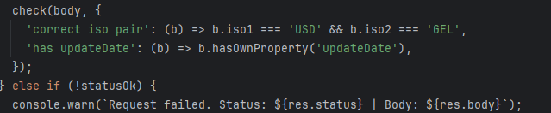
გრაფიკები (მაგ: Response Time)

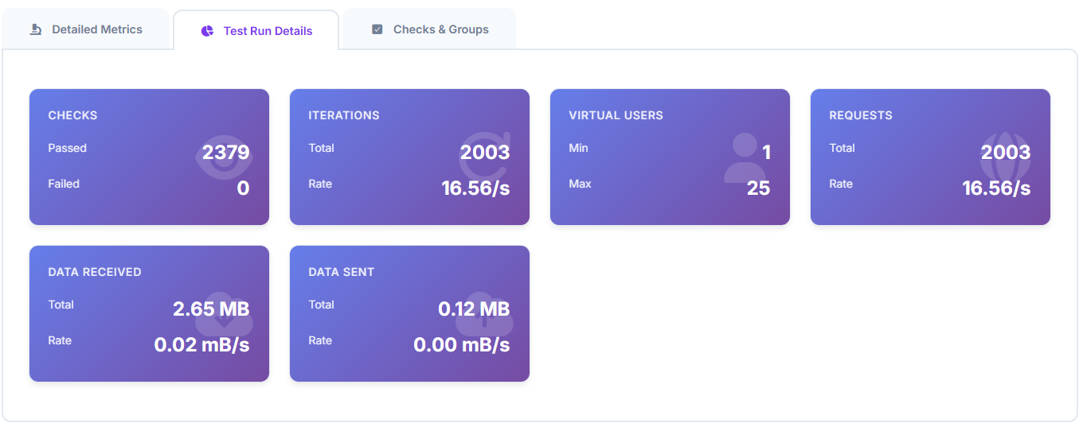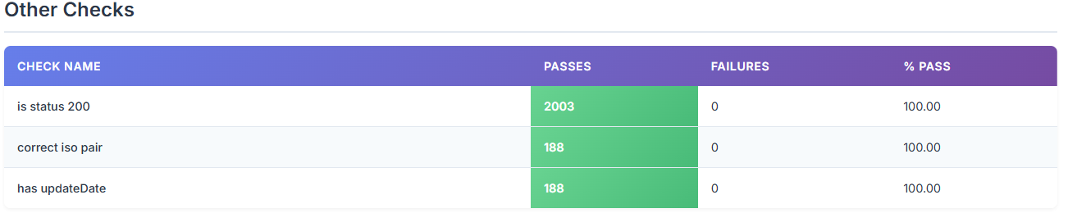
შედეგები
Response Time
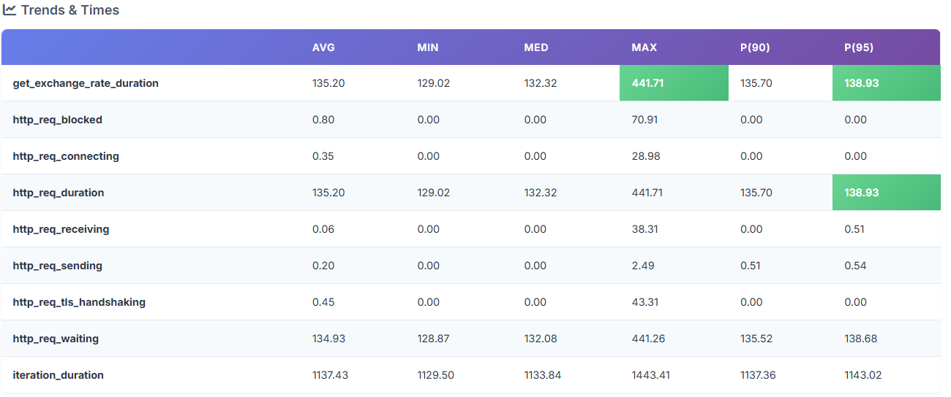
Throughput
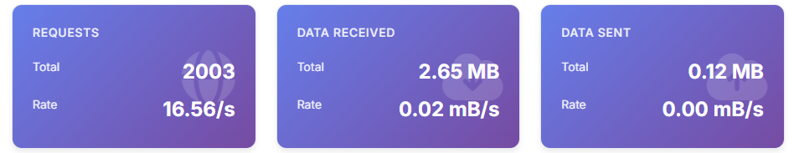
Error Rates
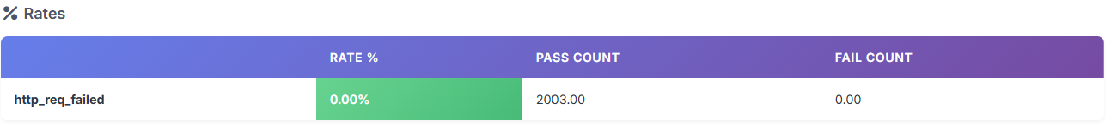

რეკომენდაციები v
ამ ტესტის ფარგლებში User-ების რაოდენობა იყო საკმაოდ დაბალი რადგანაც firewall-ი არ იძლეოდა საშუალებას მეტი request-ის გაგზავნას წამში და შესაბამისად throughput-იც დაბალი იყო. შემდეგისთვის უმჯობესია რომ firewall გათიშოთ რომ მხოლოდ ლოად და სმოკ ტესტი კი არა არამედ სტრესიც, სპაიკიც და ასშ ჩავატაროთ.

